**LAPORAN PRAKTIKUM**

**INSTALASI PYTHON**



**Disusun Oleh:**

Nama : Muhammad Nuh

Nim : 220504027

Unit : 01/2022

MK : Struktur Data dan Algoritma

Dosen Pengampu : Nurul Fadillah, S.ST.,M.T

**PROGRAM STUDI INFORMATIKA**

**FAKULTAS TEKNIK**

**UNIVERSITAS SAMUDRA 2023**

|  |
| --- |
| **KEMENTRIAN PENDIDIKAN KEBUDAYAAN**  **RISET, DAN TEKNOLOGI**  **UNIVERSITAS SAMUDRA**  **FAKULTAS TEKNIK**  **Jalan Prof Dr. Syarief Thayeb, Meurandeh, Langsa Aceh**  **Telp (0641)426534, Fax (0641)426535, 7445153**  **Laman:** [www.unsam.ac.id](http://www.unsam.ac.id) **Email:** [info@unsam.ac.id](mailto:info@unsam.ac.id) **kode Pos: 24416** |

Nama : Muhammad Nuh

Nim : 220504010

Laporan Studi : Informatika

Laporan Praktikum : Struktur Data dan Algoritma

Isi dan format laporin ini telah disetujui serta disahkan sebagai syarat untuk melengkapi, pelaksanaan praktikum I (Instalasi Python) pada Program Studi Informatika, Fakultas Teknik, Universitas Samudra, Pada :

Hari : Selasa

Tanggal : 26 September 2023

Nilai :

|  |  |
| --- | --- |
| Mengetahui | Mengetahui |
| Pembimbing Praktikum I | Pembimbing Praktikum II |
| NURUL FADILLAH, S.ST,.M.T | DEFY SYAFIRA, S.T,.M.KOM |
| NIDN. 000 110 8901 | NIDN. |

# KATA PENGANTAR

Assalamualaikum Wr.Wb

Puji syukur saya panjatkan kehadirat Tuhan Yang Maha Esa yang telah memberikan rahmat dan karunia-Nya sehingga saya dapat menyelesaikan Laporan dengan judul **Instalasi Python**. Laporan yang sudah saya susun dengan sistematis dan sebaik mungkin ini bertujuan untuk memenuhi tugas mata kuliah Struktur Data dan Algoritma.

Dengan terselesainya laporan ini, maka tidak lupa saya mengucapkan banyak terima kasih kepada semua pihak yang terlibat dalam penyusunan laporan ini, khususnya kepada Ibu Nurul Fadillah, S.ST.,M.T. selaku Dosen Pengampu.

Demikian laporan yang saya buat, mohon kritik dan sarannya atas kekurangan dalam penyusunan laporan ini. Semoga laporan ini dapat bermanfaat bagi semua pihak dan bagi saya selaku penulis.

Langsa, 26 September 2023

Muhammad Nuh

Nim. 220504027

# DAFTAR ISI

**KATA PENGANTAR** iii

**DAFTAR ISI** iv

**DAFTAR GAMBAR** v

**BAB 1** 1

**PENDAHULUAN** 1

1.1 Latar Belakang 1

1.2 Rumusan Masalah 1

1.3 Tujuan 1

**BAB II** 2

**DASAR TEORI** 2

2.1 Kajian Pustaka 2

A. Bahasa Pemrograman Python 2

B. Struktur Data dan Algoritma 2

**BAB III** 4

**METODOLOGI PRAKTIKUM** 4

3.1 Algoritma 4

3.2 Flowchart 5

3.3 Alat dan Bahan 6

**BAB IV** 7

**HASIL PRAKTIKUM DAN ANALISA** 7

4.1 Langkah - langkah 7

**BAB V** 11

**PENUTUP** 11

5.1 Kesimpulan 11

5.2 Saran 11

**LAMPIRAN DOKUMENTASI** 12

**DAFTAR PUSTAKA** 13

# DAFTAR GAMBAR

Gambar 4. 1 Memilih versi Python ............................................................................... 7

Gambar 4. 2 Proses instalasi ......................................................................................... 8

Gambar 4. 3 Penginstalan Python ................................................................................. 8

Gambar 4. 4 Proses instalasi Python ............................................................................. 9

Gambar 4. 5 Proses Instalasi selesai ............................................................................. 9

Gambar 4. 6 Menjalankan Python di commandprompt .............................................. 10

Gambar 4. 7 Dokumentasi Praktikum ......................................................................... 12

# BAB 1

# PENDAHULUAN

## 1.1 Latar Belakang

Python merupakan salah satu bahasa pemrograman yang populer di dunia kerja indonesia. Selain itu, di ranah akademik pun banyak akademisi yang menggunakan Python untuk menyelesaikan penelitiannya di bidang komputasi sains, robotika, data science, ekonomi, antariksa, dan bidang lainnya. (Yuniar dan Yogi, 2020:1)

Python juga memiliki komunitas yang besar dan aktif, yang berarti tersedia banyak sumber daya dan dukungan untuk pengguna. Selain itu, Python dilengkapi dengan alat-alat debugging dan profiling yang membantu menganalisis kinerja algoritma. Kemampuan portabilitas dan integrasi dengan bahasa pemrograman lain juga membuat Python menjadi pilihan yang menarik.

Dalam laporan ini, kita akan menjelaskan lebih lanjut penggunaan Python dalam konteks struktur data dan algoritma, termasuk proses penginstalannya dan penggunaan dasar dalam pengembangan dan analisis.

## 1.2 Rumusan Masalah

Bagaimana Python digunakan dalam studi dan implementasi struktur data dan algoritma, termasuk proses penginstalannya dan penerapannya dalam pengembangan serta analisis?

## 1.3 Tujuan

Agar dapat mengetahui implementasi Python dalam Struktur Data dan Algoritma termasuk proses penginstalannya dan penerapannya dalam pengembangan serta analisis.

# BAB II

# DASAR TEORI

## 2.1 Kajian Pustaka

### A. Bahasa Pemrograman Python

Python adalah bahasa pemrograman yang diciptakan oleh Guido van Rossum pada tahun 1991 dan terkenal dengan sintaksisnya yang mudah dibaca. Bahasa ini mendukung pemrograman berorientasi objek dan dapat dijalankan di berbagai platform, menjadikannya sangat portabel. Salah satu keunggulan utama Python adalah ekosistemnya yang kaya dengan ribuan pustaka dan framework, yang mempermudah pengembangan perangkat lunak dalam berbagai bidang, termasuk pengembangan web, ilmu data, dan kecerdasan buatan.

Python juga didukung oleh komunitas yang besar dan aktif, dengan Python Enhancement Proposals (PEP) sebagai cara standar untuk mengusulkan perubahan dalam bahasa ini. Saat ini, ada dua versi utama Python yang masih aktif digunakan, yaitu Python 2 (yang sudah tidak lagi didukung) dan Python 3.

Bahasa Python secara resmi dirilis pada tahun 1991, saat pertama kali dirilis semua orang terkejut dengan sintaks yang dimiliki oleh Python ketika dibandingkan dengan bahasa lain seperti Java, C, C++, dan lain – lain pengekspresian bahasa cukup sederhana. Tujuan dari dibuatnya bahasa pemrograman ini adalah untuk mempermudah dalam membaca sebuah kode dari penulisan sintaks dan produktivitas dalam hal pengembangan tingkat lanjut. (Rolly, 2019:1)

### B. Struktur Data dan Algoritma

Struktur dapat diartikan sebagai suatu pola, bentuk, susunan, aturan atau hubungan. (Sihombing NS, Napitulu NS, 2010:1) Struktur data adalah cara untuk mengorganisasi dan menyimpan data dalam komputer. Dalam kajian ini, struktur data termasuk tipe data dasar seperti array, daftar, tumpukan (stack), antrian (queue), pohon, dan grafik. Algoritma adalah serangkaian langkah yang digunakan untuk memecahkan masalah atau melakukan tugas tertentu. Penelitian dalam struktur data dan algoritma berfokus pada pengembangan algoritma yang efisien untuk memanipulasi data dalam struktur yang efektif.

Algoritma adalah urutan aksi-aksi yang dinyatakan dengan jelas dan tidak rancu untuk memecahkan suatu masalah dalam rentang waktu tertentu. Setiap aksi harus dapat dikerjakan dan mempunyai efek tertentu. Algoritma merupakan logika, metode dan tahapan (urutan) sistematis yang digunakan untuk memecahkan suatu permasalahan. (MRD Jodi, 2020)

Python, dengan sintaksis yang mudah dipahami, merupakan bahasa yang sangat cocok untuk memahami dan mengimplementasikan konsep-konsep ini. Pustaka standar Python menyediakan tipe data dasar seperti daftar (list), tuple, himpunan (set), dan kamus (dictionary) yang memungkinkan pengembang dengan mudah mengimplementasikan berbagai jenis struktur data. Selain itu, Python memiliki dukungan untuk pemrograman berorientasi objek, yang memungkinkan pengembang untuk membuat struktur data yang lebih kompleks sesuai dengan kebutuhan.

Dalam kaitannya dengan algoritma, Python dapat digunakan untuk mengimplementasikan algoritma dengan cara yang mudah dipahami. Bahasa ini mendukung berbagai jenis algoritma pencarian, pengurutan, pemodelan matematis, dan lainnya. Python juga memiliki pustaka ilmu pengetahuan seperti NumPy dan SciPy yang digunakan dalam pengembangan algoritma ilmu pengetahuan data dan kecerdasan buatan.

# BAB III

# METODOLOGI PRAKTIKUM

## 3.1 Algoritma

1. Tentukan sistem operasi yang Anda gunakan (Windows, macOS, atau Linux).
2. Kunjungi situs web resmi Python di https://www.python.org/downloads/ untuk mengunduh installer Python sesuai dengan sistem operasi Anda.
3. Unduh installer Python dan simpan di lokasi yang mudah diakses di komputer Anda.
4. Buka installer Python.
5. Pilih opsi "Install Now" untuk menginstal Python dengan pengaturan default.

Anda juga dapat menyesuaikan pengaturan instalasi sesuai kebutuhan Anda.

1. Tunggu hingga proses instalasi selesai. Ini akan menginstal Python serta pip, manajer paket Python, secara otomatis.
2. Setelah instalasi selesai, Anda dapat memeriksa apakah Python telah diinstal dengan benar dengan membuka terminal atau command prompt dan mengetikkan `python --version`.
3. Anda juga dapat memeriksa apakah pip (manajer paket) diinstal dengan mengetikkan `pip --version`.
4. Python sekarang siap digunakan. Anda dapat membuat dan menjalankan skrip Python menggunakan IDLE (Integrated Development and Learning Environment) yang telah diinstal bersama dengan Python, atau Anda dapat menggunakan lingkungan pengembangan (IDE) Python lainnya seperti Visual Studio Code, PyCharm, atau Jupyter Notebook.

## 3.2 Flowchart

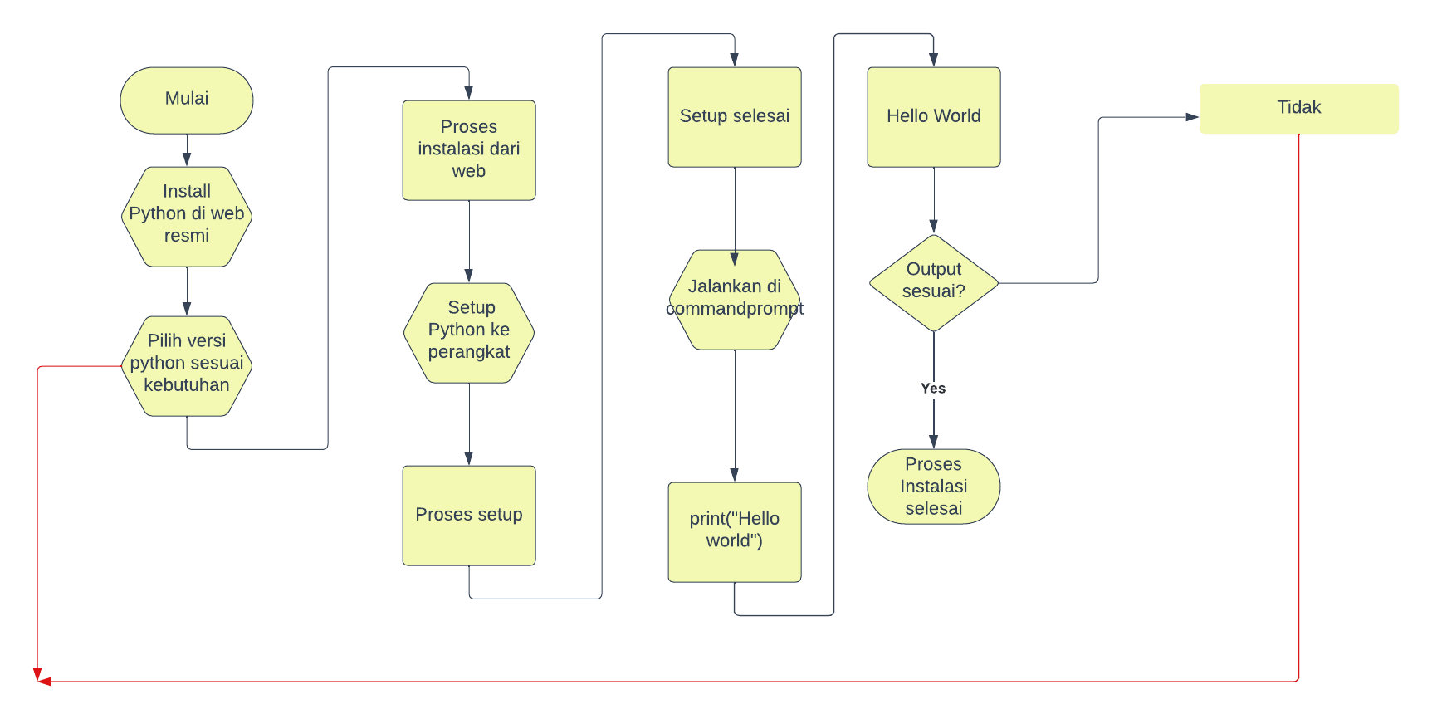

3. 1 Flowchart Instalasi Python **Analisis:**

Pembuatan flowchart dimulai dengan **Terminator** (simbol yang menyatakan awal atau akhir suatu program) selanjutnya panah (**flow**) menuju ke **Preparation** (Simbol yang menyatakan untuk memberikan nilai awal) yaitu install Python di web resmi, selanjutnya panah menuju ke (*Preparation*) pilih versi Python sesuai kebutuhan, dimaksudkan agar user dapat memilih versi python yang sesuai agar kompatibel dengan perangkat yang digunakan. Selanjutnya panah menuju ke **Process** (Simbol yang menyatakan suatu proses yang dilakukan oleh komputer) yaitu mulai instalasi Python dari web, Lalu panah menuju ke (*Preparation*) perintah setup Python ke perangkat, kemudian komputer melakukan (*Process*) Setup, disini user melakukan konfigurasi atau penyesuian program Python ke perangkat dengan mengklik beberapa hal. Selanjutnya (*Process*) setup selesai yang kemudian melakukan (*Preparation*) mencoba menjalankan program di commandprompt untuk menguji apakah program sudah terpasang/terinstall dengan benar dengan melakukan (*Process*) print(”Hello world”). Jika output sesuai maka proses instalasi selesai, jika tidak dimohon untuk mengecek kembali langkah sebelumnya sesaui alur flowchart.

## 3.3 Alat dan Bahan

1. Komputer: Diperlukan sebuah komputer (laptop atau desktop) dengan sistem operasi seperti Windows, macOS, atau Linux.
2. Koneksi Internet: Anda memerlukan koneksi internet untuk mengunduh paket instalasi Python dan komponen tambahan jika diperlukan.
3. Ruangan Penyimpanan: Pastikan Anda memiliki ruang penyimpanan yang cukup di komputer Anda untuk menginstal Python dan paket-paket tambahan yang mungkin Anda butuhkan untuk pengembangan perangkat lunak.
4. Web Browser: Anda akan menggunakan web browser untuk mengunduh instalasi Python dari situs web resmi.

# BAB IV

# HASIL PRAKTIKUM DAN ANALISA

## 4.1 Langkah - langkah

1. Install Python di website resminya: <https://www.python.org/downloads/> 2. Kemudian pilih versi Python sesuai kebutuhan anda.

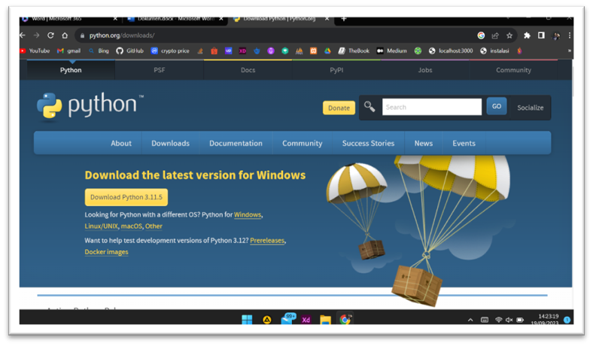

Gambar 4. 1 Memilih versi Python

**Analisis:** Memilih versi Python yang sesuai dengan kebutuhan Anda adalah langkah penting dalam pengembangan perangkat lunak Python. Pemilihan versi Python harus mempertimbangkan beberapa faktor, termasuk kebutuhan proyek, kompatibilitas, dan dukungan.

1. Selanjutnya mulai proses installasi Python

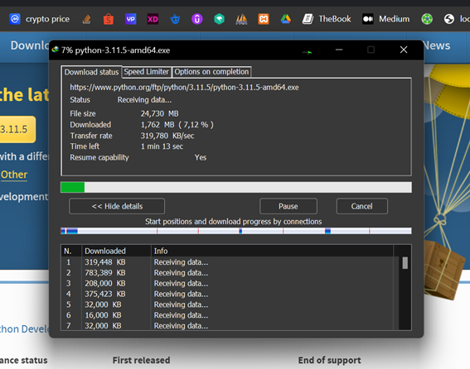

Gambar 4. 2 Proses instalasi

**Analisis:** Setelah memilih versi dan sistem operasi, klik tautan unduh yang sesuai untuk mengunduh instalator Python ke komputer Anda. Instalator akan memiliki ekstensi file yang berbeda tergantung pada sistem operasi Anda, seperti .exe untuk Windows atau .pkg untuk macOS.

1. Mulai Install Python ke Laptop/PC

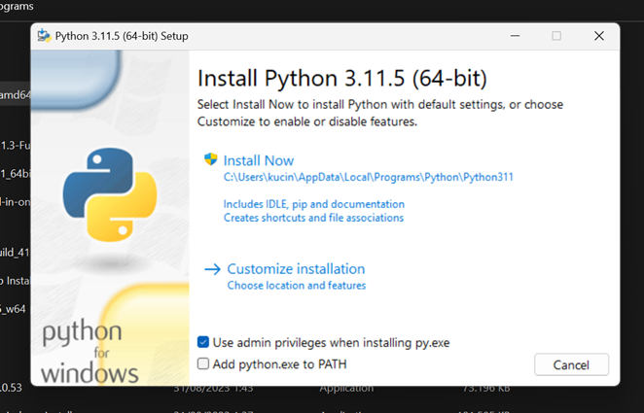

Gambar 4. 3 Penginstalan Python

**Analisis:** Setelah instalator Python diunduh, buka file instalator tersebut dengan mengkliknya dua kali (pada Windows) atau mengikuti petunjuk khusus sistem operasi Anda. Ini akan memulai proses instalasi.

1. Proses penginstallan Python

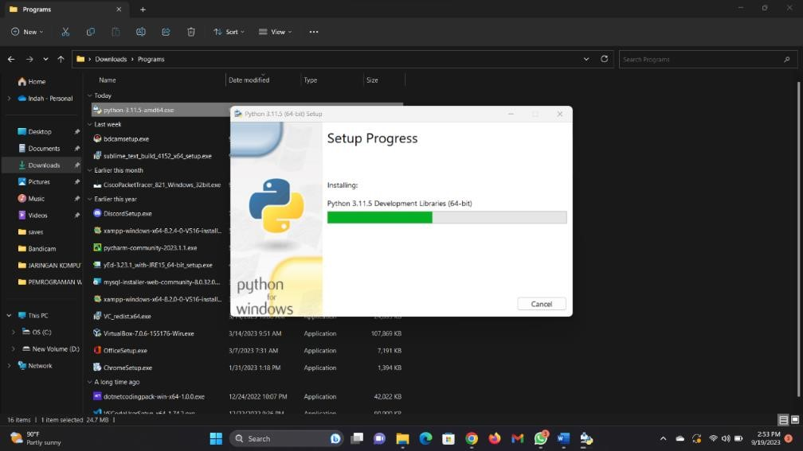

Gambar 4. 4 Proses instalasi Python

**Analisis:** Pada Pilihan Advanced Options centang :

* Install Python 3.11 for all users
* Associate files with Python (requires the ‘py’ Launcher)
* Create shortcuts for installed applications
* Add Python to environment variables
* Precompile standard library

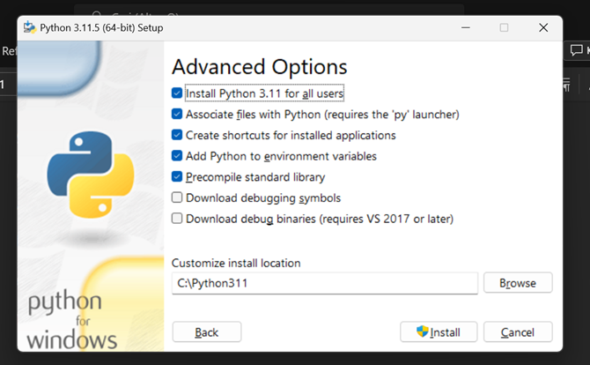

Gambar 4. 5 Opsi Pilihan Installasi

**Analisis:** Proses instalasi Python akan memakan beberapa saat tergantung pada kecepatan komputer Anda. Setelah selesai, Anda akan menerima pesan bahwa instalasi telah berhasil.

1. Setelah terinstall, kita coba jalankan program di commandprompt

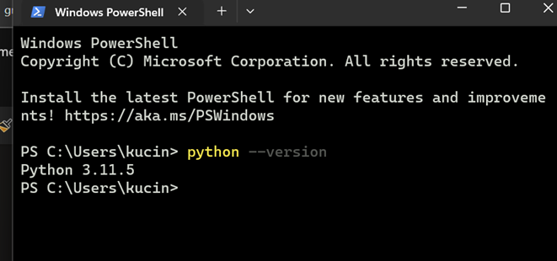

Gambar 4. 6 Menjalankan Python di commandprompt

**Analisis:** Untuk melihat apakah python telah terinstall bisa di cek menggunakan terminal lalu ketikkan **python –version**.

# BAB V

# PENUTUP

## 5.1 Kesimpulan

Menginstal Python pada komputer merupakan langkah awal yang penting dalam mempersiapkan diri untuk memahami dan mengimplementasikan struktur data dan algoritma. Python adalah bahasa pemrograman yang cocok untuk praktikum ini karena sintaksisnya yang mudah dibaca, beragamnya pustaka yang mendukung struktur data, dan kemampuan untuk dengan cepat menguji dan mengimplementasikan algoritma. Instalasi Python pada komputer memungkinkan mahasiswa atau peserta praktikum untuk mempraktikkan dan menguji konsep-konsep yang diajarkan dalam mata kuliah dengan nyaman. Selain itu, dengan dukungan komunitas yang kuat dan berbagai sumber daya pembelajaran yang tersedia secara daring, pengguna Python memiliki akses mudah ke berbagai bahan referensi yang membantu dalam pemahaman dan implementasi struktur data dan algoritma. Dengan demikian, menginstal Python adalah langkah awal yang penting dalam menghadapi praktikum Struktur Data dan Algoritma dengan sukses.

## 5.2 Saran

Dalam praktikum mata kuliah Struktur Data dan Algoritma, Manfaatkan sumber daya pembelajaran Python yang tersedia online seperti tutorial dan dokumentasi resmi. Selain itu, praktikkan konsep-konsep yang Anda pelajari, berkolaborasilah dengan teman sekelas jika perlu, dan lakukan backup kode secara teratur. Dengan mengikuti saran ini, Anda akan siap untuk mengikuti praktikum Struktur Data dan Algoritma dengan lebih lancar.

# LAMPIRAN DOKUMENTASI

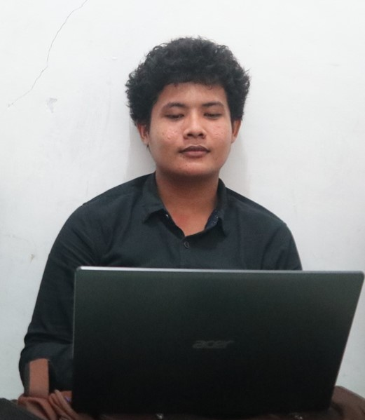

Gambar 4. 7 Dokumentasi Praktikum

# DAFTAR PUSTAKA

*Python.org*

*Situs web resmi Python: https://www.python.org*

*Python Software Foundation. (2021). Python 3.9.7 Documentation.*

*Dokumentasi resmi Python yang berisi petunjuk instalasi: https://docs.python.org/3/*

*Lutz, M. (2013). Learning Python, 5th Edition. O'Reilly Media.*

*Buku yang mencakup instalasi Python dan konsep dasar: https://www.oreilly.com/library/view/learning-python-5th/9781449355722/*

*McKinney, W. (2017). Python for Data Analysis, 2nd Edition. O'Reilly Media.*

*Buku yang fokus pada instalasi Python untuk analisis data: https://www.oreilly.com/library/view/python-for-data/9781491957653/*

*GeeksforGeeks. (2021). Python Installation on Windows, macOS, and Linux.*